Воспитатель: Вампилова С.Б.

Конспект образовательной деятельности

по экспериментированию в подготовительной группе

«Путешествие на остров»

ЦЕЛЬ: Формирование познавательной активности детей старшего дошкольного возраста через экспериментирование.
Задачи: •
Образовательные:
•Расширение кругозора детей в части элементарных представлений об окружающем мире.
• Уточнить и закрепить представления о свойствах твёрдых веществ (металл, бумага, ткань, резина)
• Закрепить способы распознающего наблюдения: умение выявить свойства и качества предложенных материалов через проведение опытов.
• Продолжать учить детей использовать в своей работе схемы, алгоритмы.
• Упражнять в умении анализировать результаты собственных экспериментов, делать выводы и фиксировать их на бумаге.
• Учить выдвигать гипотезы.
:Развивающие:
• Развивать интерес к экспериментированию с разным материалом.
• Развивать мыслительную активность, умение наблюдать, анализировать, делать выводы.
• Развитие свободного общения с взрослыми и детьми.
• Создать условия для самостоятельного поиска сведений об окружающем мире.
• Вызвать радость от открытий, полученных от опытов.

Воспитательные:
• Воспитывать, желание сотрудничать, договариваться в ходе совместной деятельности.
• Вызвать желание помочь, активизировать детей на разрешение проблемной ситуации.
• Воспитывать дружеские взаимоотношения, взаимовыручку и аккуратность.
• Активизация словаря детей за счет слов: материал, свойства, исследование, карточки схемы, подбирать прилагательные к существительному, использовать сравнительные обороты речи.
Предварительная работа. Опытно-экспериментальная деятельность в мини- лаборатории группы;
Дидактические игры: «Магнитная азбука», «Рыболов»; « Где живет вода»,
« Из чего мы сделаны». « Кто и что?»/
Материал и оборудование для опытов:
Бутылка с запиской, тазик с водой; различные материалы: дерево, бумага, пластмасса, поролон; сундук с различными материалами: ткань, бумага, резина, магнит. На каждого ребёнка: поднос, магнит, ложечка, фломастер, стакан с водой, образцы различных материалов: ткань, бумага, резина, магнит; специальная форма, карты – схемы.

Ход совместной деятельности:
Дети стоят в кругу.
Воспитатель: Здравствуйте, ребята!
Солнце на небе проснулось,
Нам, ребята, улыбнулось.
Глаза тихо закрываем,
Руки к небу поднимаем.
Лучи солнышка возьмём
И их к сердцу поднесём.
Воспитатель: Я рада видеть вас таких красивых, добрых, с хорошим настроением! Этот день мы проведем вместе. Пусть вам он принесет радость и много новых интересных впечатлений.
Воспитатель: Ребята, посмотрите, дети старшей группы подарили нам вот этот предмет.
А что это? (показываю на глобус) (Глобус)
Что он изображает? (Модель Земли)
Если быстро раскрутить глобус, покажется, будто он разноцветный. Какой? (Голубой). Почему? (голубой краски больше, чем желтой, белой, зеленой, коричневой).
Воспитатель: Что изображено голубой краской? (реки, моря, океаны, озера). Моря и океаны занимают в 2 раза больше места, чем суша.
Воспитатель: Назовите моря (Черное море, Каспийское море, Балтийское море и т.д.).
Воспитатель: Ребята, а кто из вас был на море? Что такое море?
Воспитатель: Море – это громадное водное пространство. Если на катере отъехать далеко от берега, то кругом будет одна вода. Можно долго плыть и день, и два – все равно будет одна вода. Такое море большое, а океан еще больше! (Воспитатель обводит глобус). Кто обитает в море? ( рыба-пила, рыба – меч, дельфин, морская звезда, пираньи)
Воспитатель: Ребята, вспомните задание , которое я просила вас выполнить вместе с родителями. ( Узнать как можно больше о морских обитателях).
Что вы узнали, мы проверим в игре.

Игра « Морские обитатели»
Цель: обобщить знания о морских обитателях; учить согласовывать прилагательное с существительным.
Воспитатель: - в конверте морской обитатель. А вот какой он? Вы рассказывайте, а я буду проверять - принимает рыбка ваши ответы или нет. Дети перечисляют прилагательные.
Медуза – какая она? Медуза - прозрачная, опасная, медленная, светящаяся.
Акула – какая она? Акула - опасная, зубастая, хищная, быстрая.
Скат – какой он? Скат - электрический, плоский, длинный.
Морские звезды – какие они? Они разноцветные, хищные, колючие, ядовитые.
Кит – какой он? – крупный, млекопитающий, прекрасный пловец.
Дельфин – какой он? – умный, большой, заботливый, быстрый.
Рыба – меч – какая она? – гладкая, хищная, быстрая, одинокая, агрессивная.
Рыба – пила? - какая она?- длинная, плоская, зубастая.
Воспитатель: Рыба-пила: У рыбы-пилы очень длинный костяной нос, который нужен ей для того, чтобы выкапывать из морского дна мелкую живность. У рыбы-меча удар бывает так силен, что может пробить рыбацкую лодку, она очень агрессивна. Дельфин самое умное морское животное. Никогда не оставит сородича в беде, подталкивает его к поверхности воды, чтобы он мог дышать. Морская звезда охотится за моллюсками, обхватывает раковину, лучами приоткрывает створки моллюска и съедает его.
Воспитатель: Море полно чудес, оно, как волшебное, меняет свой цвет. В море очень много разнообразных обитателей.
Воспитатель: Ребята, я хочу вам сегодня предложить отправиться на прогулку к морю, посмотреть, как оно встречает новый день, хотите? Тогда закрывайте глаза и мы отправляемся.
( включается фонограмма «шум моря», на экране появляется изображение моря)

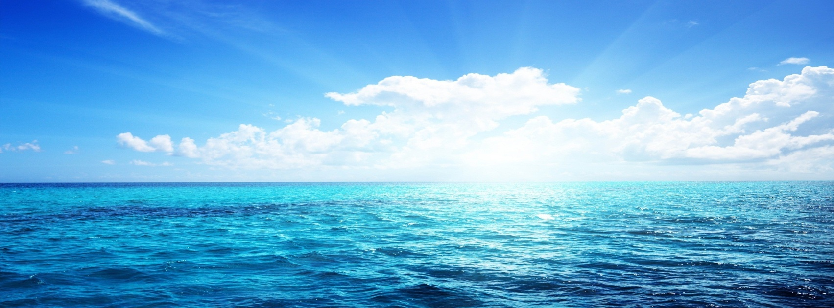

Воспитатель: Посмотрите, вот мы и на месте. Скажите, какое море? (ответы детей)
(слайд: бутылка вынесенная волной)
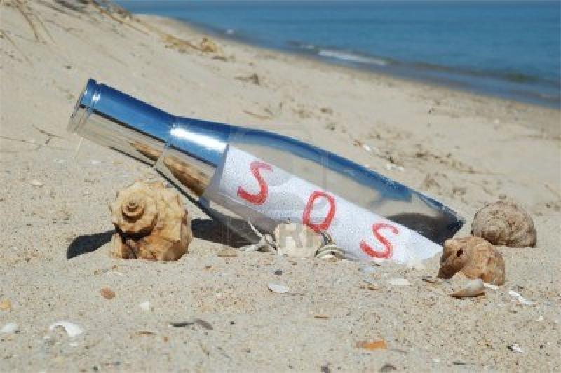
Воспитатель: Ой, ребята, что это? (обращает внимание на бутылку, которую вынесло морем) В бутылке, какая - то записка. Разворачиваем?
- Что на ней? Странно. Ваши предположения?
- Я с вами поделюсь моей догадкой? Может это невидимые чернила?
Воспитатель: Невидимыми чернилами пользовались для ведения тайной переписки ещё в древние времена. Например, тайные письма использовались во время войны, что бы враги ни смогли прочитать письма. Для написания этих писем использовали луковый сок, сок лимона или молока.
Ребята, а в наше время чем пишут?
В наше время для письма используют шариковые ручки с пастой различной окраски. Ребята, а я знаю секрет тайной записки, как сделать ее явной, а вы догадались?
Опыт 1 (тайнопись).
На столе стоит настольная лампа. Включаем ее и аккуратно подносим записку. На записке молоком написано «Сигнал SOS»и карта (как добраться до острова)
- Что обозначает сигнал SOS? - Кто-то просит о помощи.
- А зачем нужна карта? - Чтобы добраться до острова.
Воспитатель: А вы хотите написать волшебными чернилами?
Приглашаю вас сесть за столы. На столе в небольших емкостях разнообразные вещества.
- Попробуйте узнать, что это за вещества?
- Как вы узнали их? – по запаху.
- Используя разные вещества напишите свое имя.
. Работа эта очень сложная и трудная. Вспомните, как правильно нужно держать (ватную палочку) кисточку, если кто - то закончил, уберите кисточки ( палочки) на подставку.
Воспитатель: (на столе предметы: утюг, свечка, настольная лампа.) Что это за предметы? Как их используют? Если вы затрудняетесь ответить, я вам подскажу, что эти предметы при нагревании выделяют тепло. Значит, они называются нагревательными. Если мы используем свечку, что происходит, с листком бумаги - он сгорит. Что будет делать утюг? Правильно гладить. - Я буду гладить, а вы смотрите. Что происходит?
Воспитатель: Ребята, а ваши записки, я предлагаю прочитать дома с родителями. Вы же теперь знаете, как прочитать волшебные записки.
(слайд: схема)
Воспитатель: Вернемся к нашей таинственной записке.
Ребята, что нам хотели этим сказать? (предположения детей).

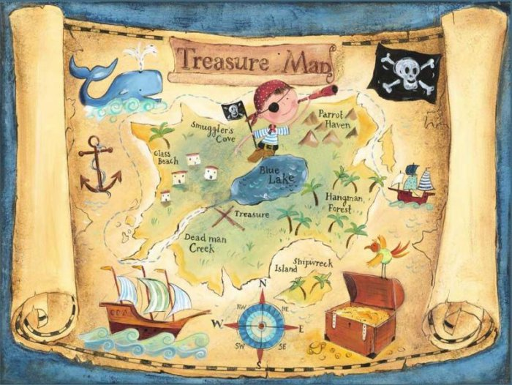

Вы правильно догадались, нас просят о помощи, жители одного далёкого острова. Хотите помочь? Но, как же мы туда доберёмся? (Дети высказывают предположения). Если среди ответов детей появляется высказывание о том, что можно изготовить лодку, то воспитатель развивает эту идею. Дети, подскажите, пожалуйста, как и из чего можно сделать лодку.
• Какими свойствами должна обладать лодка?
(Держаться на воде и не тонуть)
• Какие материалы отвечают этим требованиям, из чего мы можем построить лодку?
(Из железа; из пластмассы; из картона, он прочнее бумаги; можно попробовать поролон.)
• Как узнать, подходят ли предложенные материалы для строительства лодки?
Воспитатель: Вспомните, как с этими материалами мы проводили опыты.
Дети выдвигают предложения о способах проверки этих материалов.
• Из чего бы ты посоветовала сделать лодку?
• А это значит.
Примерные выводы детей:
• Я бы сделал лодку из дерева. Почему?— Дерево легкое и не тонет.
• А я бы сделал лодку из пластмассы. Почему? • Пластмасса легкая и тоже не тонет.
• Нам лучше строить лодку из дерева или пластмассы.
Воспитатель: Ребята, если жители живут на острове, значит остров находится далеко в море. Сможем ли мы добраться до него на деревянной лодке?
- Послушайте стихотворение:
Кто решит известный спор,
Почему плывет линкор?
Но потонет гвоздик малый,
Хоть из того же он металла.
Воспитатель: Давайте проверим на опыте.

Опыт №1 Влияние формы на плавучесть корабля.
Берем пластилин, погружаем его в воду и видим, что он утонул.
Придаем пластилину форму корабля, погружаем его в воду и видим, что он не утонул, а поплыл. Ура! Волшебство свершилось, тонущий материал плавает на поверхности!
Вывод: Корабль не тонет, потому что он имеет особую форму, гипотеза верна
Опыт № 2. Влияние воздуха на плавучесть корабля.
Берем два воздушных шарика, один из которых надуваем, и погружаем в воду.
Вода попала внутрь не надутого шарика, и он начал постепенно погружаться в воду. Надутый шарик не тонет, даже если надавить на него сверху рукой.
Вывод: Корабль не тонет, потому что воздух внутри него держит его на плаву, гипотеза верна.
Воспитатель: Корабль не тонет, потому что он особой формы, в нем много воздуха и при погружении в воду он выталкивает количество воды, вес которой равен весу корабля.
Воспитатель: Если смастерить корабль по всем правилам науки — он спокойно будет держаться на плаву. Теперь мы знаем из чего мы можем построить корабль. – из металла.
Поиграем в игру «Веселые человечки». Вы знаете, что всё окружающее состоит из маленьких частичек - моллекул, мы будем их называть человечками. Если человечки крепко держатся друг с другом, то вещество твердое (кирпич, камень, дерево). В жидкостях человечки стоят рядом, но не держатся друг за друга (молоко, компот, вода, а воздух они разбегаются друг от друга и двигаются. Я начну называть слова, а вы покажете, как будут вести себя эти веселые человечки. (Камень, молоко, кислород, дерево, вода, металл, компот, воздух и т. д)
Воспитатель: Отдохнули? Готовы к путешествию?
( Слайд корабли)
Ну, Что поплыли?
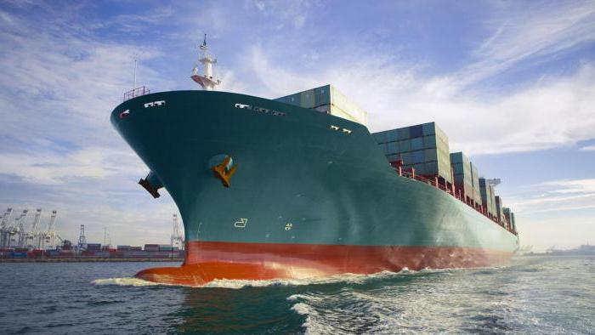

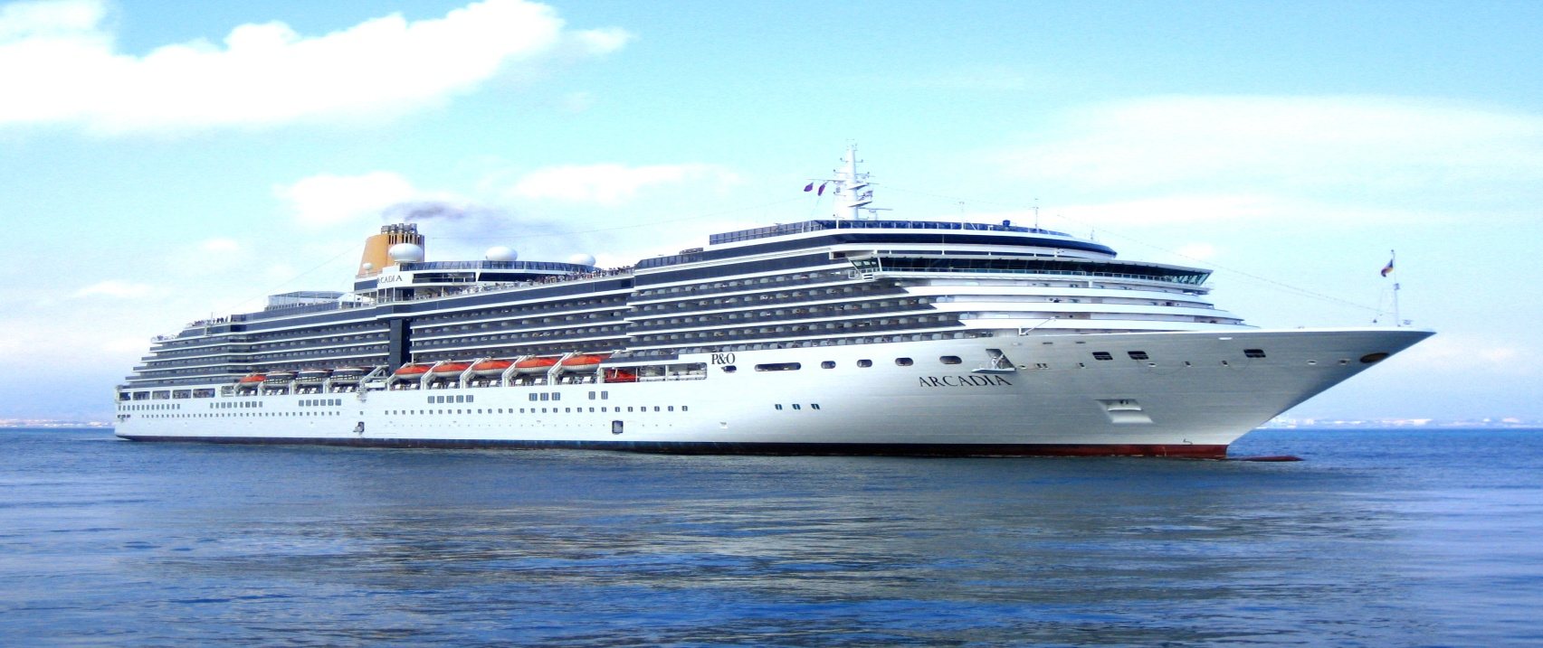

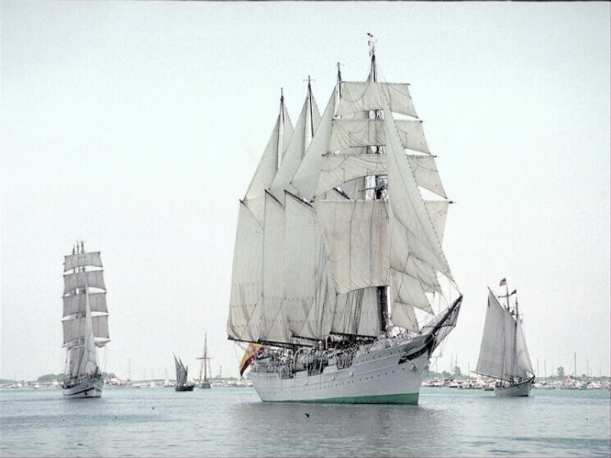

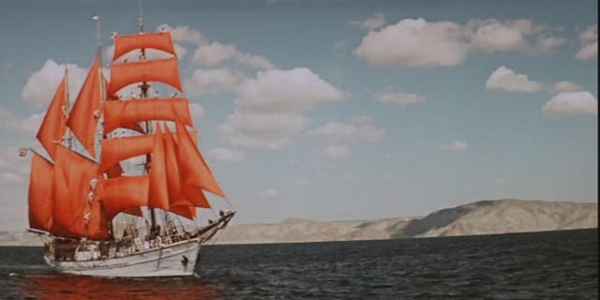

звучит шум моря, крик чаек) (слайд: море
Воспитатель: Вот оно какое море!
Разноцветно - голубое
Волнами шумящее,
чайками кричащее,
чистое, солёное,
тёплое, рифлёное
С небом обнимается,
Солнцу улыбается.

(слайд: остров)

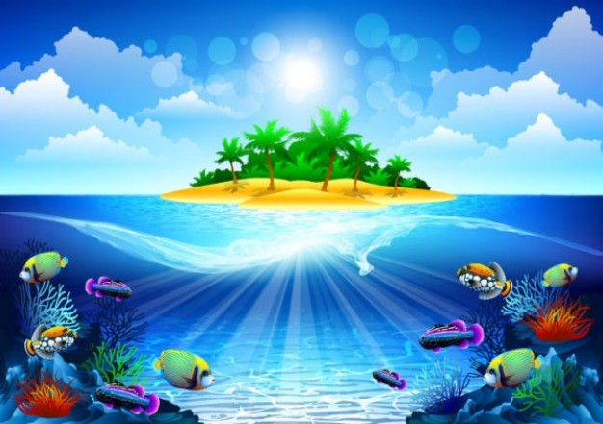

Воспитатель берёт подзорную трубу и смотрит вдаль.
Воспитатель: Кажется, я вижу землю, мы совсем близко.
(Звучит музыка папуасов)
Воспитатель: Ну, вот мы и на острове. Ребята, а вот и сундук, который был нарисован на схеме. (Воспитатель берёт сундук и открывает его). Посмотрите, в этом сундуке находятся различные материалы. Как вы думаете, какую помощь хотели попросить туземцы? (предположения детей) Я тоже думаю, что они просто не знают, что это такое, и просят нас объяснить. А для того чтобы жителей острова познакомить с этими материалами, нам необходимо определить их свойства. Как это можно сделать? (Провести опыты с ними) .
Воспитатель: В сундуке находятся различные материалы, каждый пусть выберет себе по одному.
Никита, что ты выбрал для исследования? Настя, а ты что взяла? Я предлагаю вам стать исследователями, и пройти, в нашу передвижную лабораторию.
Воспитатель: Отправляемся в научную лабораторию, на наши рабочие места. Ребята, обратите внимание, что на разных столах находится разный материал для исследования. Вам нужно найти своё место в соответствии с тем материалом, который вы выбрали. (Дети расходятся по своим рабочим местам). Я предлагаю вам надеть специальную форму.
-Сегодня мы вместе с вами займемся этим увлекательным занятием. Только для начала запомним правила безопасности:
БЕЗ РАЗРЕШЕНИЯ ЗАПРЕЩАЕТСЯ (схема)
• вставать с места.
• трогать оборудование и приборы.
• засовывать что-либо в нос, рот, уши.
Воспитатель:- Скажите, дети, для чего ученые проводят опыты и эксперименты? (Дети отвечают)
-Конечно, ученые хотят разгадать загадки природы.
Воспитатель: Ребята, для того, чтобы провести опыты, у каждого на столе есть карточки-схемы. Внимательно посмотрите, вспомните, что они обозначают и начинайте работать.
Воспитатель: Для того, чтобы вы всё запомнили и могли рассказать о своём материале, я предлагаю вам разделиться на пары, чтобы один из вас проводил опыт , а другой зарисовывал результаты ваших открытий в этих карточках. Приступайте, пожалуйста, к опытам.
(звучит спокойная, тихая музыка и шум моря)
(Проведение самостоятельной опытно-экспериментальной деятельности воспитанниками).
Опыты детей.
1. Свойства ткани
Опыт № 1Мнется ли ткань.
Рассмотреть кусочки ткани ситец и болонья.
Сжать в руках сначала ситец, затем болонью.
Вывод: Натуральные ткани сильно мнутся, а синтетические не мнутся.
-Это хорошо или плохо, если ткань не мнется? (хорошо)
Вывод: Синтетические ткани не мнутся, они прочные и красивые, из них можно шить праздничную одежду.
Опыт № 2 Пропускает ткань воду.
1Дети опускают ткань ситец в емкость с водой (вода сильно впиталась в ткань).
2Дети опускают ткань болонья в емкость с водой (вода капельками скатывается с ткани).
Вывод: Натуральные ткани хорошо пропускают воду, а синтетические хуже.
Одежду из какой ткани лучше носить в дождливую погоду и почему?
Вывод: Из болоньи, она не намокает и быстро высыхает.
Опыт№3
Подуть через каждый кусочек ткани на султанчик. Через какие ткани воздух проходит хорошо, а через какие плохо?
Вывод: Через ситец воздух проходит хорошо, а через синтетику болонья плохо.
Выводы: Натуральные ткани пропускают воздух и влагу, сильно мнутся, а синтетические ткани не мнутся, хуже пропускают воду и воздух.
2.Свойства бумаги
Опыт 1. Мнётся ли бумага?
1Дети берут альбомную бумагу и мнут ее.( бумага сильно смялась).
2 Дети берут картон и мнут его (картон мнется с трудом).
Какая бумага легче мнется, тонкая или плотная? Видите, с трудом, но удалось смять всю бумагу.
Вывод: Альбомная бумага тонкая, поэтому сильно смялась, картон плотнее, поэтому мнется с трудом.
Опыт 2. Намокает ли бумага.
1Дети опускают альбомную бумагу в воду.(бумага намокла быстрее)
2 Дети опускают картон в воду(картон намок с трудом).
Вывод: Бумага намокает, впитывает в себя влагу, распадается.
Опыт №3Горит ли бумага.
У бумаги есть опасное свойство. Что произойдёт, если бумагу поднести к огню?– бумага горит и легко воспламеняется.
Это свойство бумаги мы экспериментировать не будем. Как вы думаете, почему? Надо быть осторожным с огнём и не подносить к нему бумагу.
Вывод: Бумага горит.
Выводы: Мы с вами узнали, что бумага непрочная, она мнется, рвется, горит и размокает.
Поэтому с ней нужно бережно относиться.
3.Свойства магнита.
Опыт №1 «Волшебный магнит»
На столе лежат пластмассовая, деревянная, металлическая ложка, магнит.
Ребенок (подносит магнит к каждой ложке)
- Две ложки пластмассовая и деревянная как лежали, так и лежат, а металлическая притянулась к магниту.
Вывод: магнит – это предмет, который притягивает к себе металлические предметы.
Опыт №2 «Достанем ключ из колодца»
На столе стакан с водой, на дне стакана ключ, удочка с магнитом.
Как при помощи магнита достать до дна глубокого колодца?
(привязать верёвку к магниту и опустить в колодец)
Ребенок с помощью магнита на удочке достает с большой емкости железный ключ.
Вывод: Значит, магнитные силы проходят через воду.
3. Опыт №3 «Достань без помощи рук»
Обычный пластиковый стакан, опустим скрепку на дно. А затем надо вести магнит по внешней стороне стакана. (Дети выполняют) Магнит поднимается по стенке стакана.
Вывод: Магнитная сила проходит через пластик.
Выводы: Значит, магнитные силы проходят через воду, пластик. Благодаря своей способности притягивать предметы под водой магниты используются при строительстве и ремонте подводных сооружений: с их помощью очень удобно закреплять и прокладывать кабель или держать под рукой инструмент.
4 Свойства резины.
Опыт №1
Определить шарик на ощупь, погладить шарик, помять в кулачке.
Вывод: резина мягкая и гладкая.
Опыт №2
Дети наливают воду в шарик, перчатку (шарик, перчатка растянулись.)
Вывод: шарик тянется – значит резина эластичная.
Опыт№3 с резиновой перчаткой
Дети надевают перчатку на руку и опускают в воду.
Вывод: перчатка намокает, а рука остаётся сухой, потому что резина не пропускает воду.
Выводы: резина на ощупь гладкая, эластичная; резина не впитывает воду и не пропускает воду.

Воспитатель: Мы работу завершили, Всё на место положили! Мы друг другу не мешали, И друг другу помогали. После того, как вы хорошо поработали, я предлагаю немного размяться.

Поиграем в игру « Фантастические гипотезы»
Цель: Побудить определить материал по его свойствам; закрепить умение задавать вопросы.
Ход игры: Дети стоят полукругом, напротив воспитатель с мячом. Ведущий загадывает материал и бросает мяч по очереди детям. Тот кому брошен мяч, должен задать о материале вопрос, предполагающий ответ «да» или « нет».
Выигрывает тот кто первым называет загаданный предмет.

Воспитатель: Ребята, возьмите свои карточки схемы и подойдите, пожалуйста, ко мне, присаживайтесь по кругу на тёпленький песочек. Давайте расскажем о проделанной вами работе. Воспитатель обращается к ребенку с вопросом: Какой материал ты исследовал? Расскажи, какие данные ты получил, опираясь на свои схемы (каждый ребёнок рассказывает о свойствах материала, который исследовал).
Ребята, у нас получились вот такие зарисовки о свойствах природных материалов. Для чего мы это делали? (ответы детей) Скажите, а что можно придумать, чтобы наши листочки не разлетелись по одному, ведь они важны для туземцев (предположения детей).
Воспитатель: Давайте ребята, сделаем книгу, чтобы её было удобно хранить (дети вставляют листы в файлы, изготавливая книгу)
Воспитатель: А теперь мы подарим эту книгу жителям острова, что бы они научились использовать эти материалы в своей жизни. Для этого мы положим её в сундук (дети кладут книгу в сундук, и закрывают его). Ой, ребята, посмотрите, а это что такое?

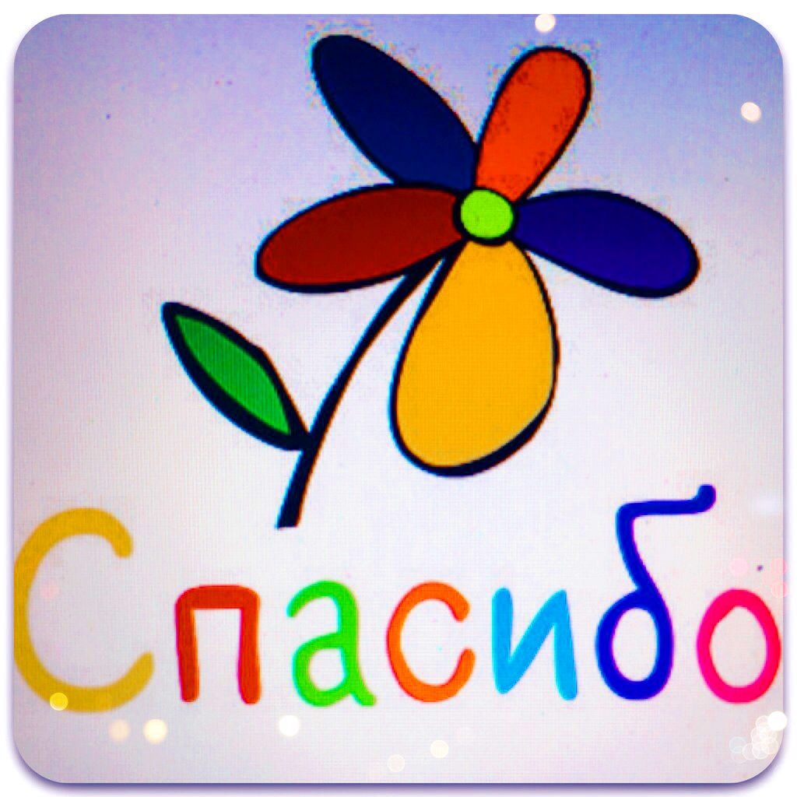

Воспитатель: А нам пора назад в детский сад. До свидания остров. Нам пора отправляться в обратную дорогу.
(звучит шум моря, слайд: море).

Мы опять плывём по морю
И резвимся на просторе.
Веселее загребай
И дельфинов догоняй.
Итог занятия:
Воспитатель: Ребята, вот мы и на месте. Скажите, для чего мы делали книгу? Как вы считаете, справились ли мы с заданием? Какую информацию мы приготовили для жителей острова? Испытывали ли вы трудности в работе? Как вы с ними справились? Понравилось ли вам путешествие?
- Теперь подведем итоги сегодняшней встречи. Что вам, друзья мои, понравилось сегодня, что удивило, чему вы сегодня научились, что нового узнали? (Дети отвечают) – Мне, ребята, очень понравилось быть ведущим сотрудником научной лаборатории. У меня в лаборатории сегодня работали очень хорошие сотрудники. Все умеют договариваться, доброжелательны, готовы выручить друг друга в любую минуту, справедливо решали возникшие несогласия. Лаборанты сегодня очень хорошо планировали свою работу.
- На этом наше путешествие в лабораторию опытов и экспериментов не заканчивается. Я желаю вам продолжить его вместе со своим родителями! Наблюдайте за миром вокруг, задавайте вопросы и задавайтесь вопросами, экспериментируйте и открывайте законы природы и мироздания! До новых встреч, друзья!

Мастер-класс по экспериментированию с разными материалами
Расскажи – и я забуду,
покажи – и я запомню,
дай попробовать – и я пойму.
Китайская пословица
Цель мастер-класса: Продемонстрировать некоторые виды экспериментирования с водой, маслом, молоком, красителями.
Задачи:
1. Показать, как можно использовать опыты в экспериментальной деятельности детей.
2. Развивать познавательный интерес к окружающему, умение делиться приобретенным опытом с другими людьми.
Практическая значимость: Данный мастер класс может быть интересен педагогам, работающим по теме экспериментирования и поисковой деятельности детей. Педагог, использующий экспериментирование в своей работе, найдет для себя что-то новое, а неработающий, поймет насколько это интересное и увлекательное занятие.
В ходе проведения мастер класса будут продемонстрированы опыты с некоторыми материалами, а также все атрибуты для его проведения. Каждый участник мастер класса должен будет провести опыт и определить свойства материалов.
Методические рекомендации: Чтобы мастер класс был интереснее, советую к каждому опыту подобрать соответствующую музыку.
Ход образовательной деятельности:
1. Организационный момент
дети вместе с воспитателем встают в круг и берутся за руки.
- Собрались мы вместе в круг
Ты мой друг и я – твой друг.
Вместе за руки возьмёмся
И друг другу улыбнёмся!
Воспитатель: Ребята сегодня я получила необычное видеописьмо. Но не стала его смотреть без вас. Воспитатель включает проектор, вместе с детьми смотрит видеосюжет про Островитян. Островитяне: «Привет, ребята! Вы узнали нас? Это мы с острова! Мы помним, как вы нам помогли узнать о свойствах материалов. Мы пользуемся вашими советами. У нас на острове много разных жидких веществ. А как они взаимодействуют друг с другом мы не знаем. Помогите, пожалуйста, узнать.
Отправляем жидкие вещества вам в сундуке.
Воспитатель: Вы хотите помочь?
Воспитатель: Ребята, как мы можем помочь островитянам?
Дети: ответы детей.
Воспитатель: Откроем сундук? Как вы думаете ,какие там могут быть жидкие вещества? Как мы можем определить, что это за жидкость?
Ребята, попробуем определить по схеме.
Воспитатель: Мы с вами определили, какие жидкие вещества находятся в емкостях. Приступим к опытам?
Воспитатель: А результаты зарисуем.
-Сегодня мы вместе с вами займемся этим увлекательным занятием. Только для начала вспомним правила поведения в лаборатории.
Воспитатель:- Скажите, дети, для чего ученые проводят опыты и эксперименты? (Дети отвечают)
-Конечно, ученые хотят разгадать загадки природы.
Воспитатель: Ребята, для того, чтобы провести опыты, у каждого на столе есть карточки-схемы. Внимательно посмотрите, вспомните, что они обозначают и начинайте работать.
(звучит спокойная, тихая музыка и шум моря)
(Проведение самостоятельной опытно-экспериментальной деятельности воспитанниками).

1 Опыт: Вода и растительное масло.
Нужны: Соль, вода, стакан растительного масла, несколько пищевых красителей, большой прозрачный стакан или стеклянная банка.
Опыт:1 Стакан на 2/3 наполнить водой, вылить в воду растительное масло. Масло будет плавать по поверхности.
Вывод: Масло легче воды, поэтому плавает по поверхности.
2 Добавьте пищевой краситель к воде и маслу. Потом медленно всыпьте 1 чайную ложку соли.
Вывод: Масло легче воды, поэтому плавает по поверхности, но соль тяжелее масла, поэтому, когда добавляете соль в стакан, масло вместе с солью начинает опускаться на дно. Когда соль распадается, она отпускает частицы масла и те поднимаются на поверхность.
Объяснение: Масло легче воды, поэтому плавает по поверхности, но соль тяжелее масла, поэтому, когда добавляете соль в стакан, масло вместе с солью начинает опускаться на дно. Когда соль распадается, она отпускает частицы масла и те поднимаются на поверхность. Пищевой краситель поможет сделать опыт более наглядным и зрелищным.

2 Опыт: «Фейерверк в банке».
Нужно: банка, вода, растительное масло и пищевой краситель. А выглядит все эффектно и много времени и сил не потребует.
Наполните банку теплой водой примерно на две трети.
В небольшую мисочку налейте 3-4 ложки растительного масла и капните в него пищевой краситель разного цвета (если краситель у вас в порошке, сделайте водный раствор).
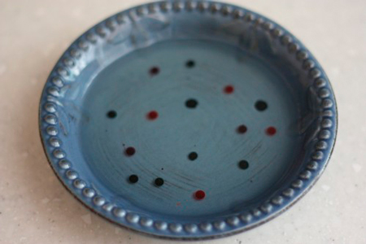
Перемешайте масло и краситель вилкой, чтобы получились более мелкие разноцветные капли — вода с маслом не смешается, так что бояться нечего.
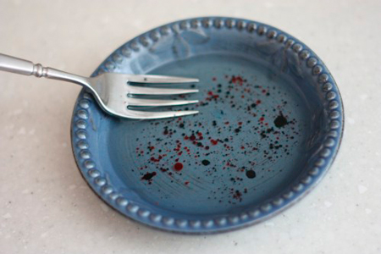
Аккуратно вылейте масло с краской в воду и следите за тем, что происходит.
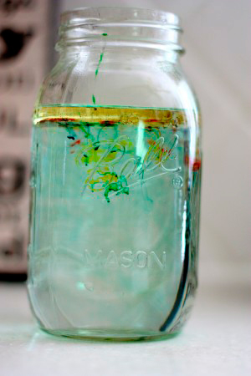
Пищевой краситель начнет медленно растворяться в воде, образуя цветные потеки, а потом смешиваться, создавая новые цвета.
Выводы: Масло всегда будет плавать на поверхности, а вот краска будет тонуть, она же тяжелее масла. Выглядит это все, как маленькие цветные взрывы — отсюда и название: фейерверк в банке.

3 Опыт. «Цветное молоко».
Нужны: Цельное молоко, пищевые красители, жидкое моющее средство, ватные палочки, тарелка.
Опыт: Налить молоко в тарелку, добавить несколько капель красителей. Потом надо взять ватную палочку, окунуть в моющее средство и коснуться палочкой в самый центр тарелки с молоком. Молоко начнет двигаться, а цвета — перемешиваться.
Объяснение: Моющее средство вступает в реакцию с молекулами жира в молоке и приводит их в движение. Именно поэтому для опыта не подходит обезжиренное молоко.
Воспитатель: Мы работу завершили, Всё на место положили! Мы друг другу не мешали, И друг другу помогали. После того, как вы хорошо поработали, я предлагаю немного размяться.
Игра « Фантастические гипотезы»
Цель: Побудить определить материал по его свойствам; закрепить умение задавать вопросы.
Ход игры: Дети стоят полукругом, напротив воспитатель с мячом. Ведущий загадывает материал и бросает мяч по очереди детям. Тот кому брошен мяч, должен задать о материале вопрос, предполагающий ответ «да» или « нет».
Выигрывает тот кто первым называет загаданный предмет.
Воспитатель: Ребята, возьмите свои карточки схемы и подойдите, пожалуйста, ко мне. Давайте расскажем о проделанной вами работе. Воспитатель обращается к ребенку с вопросом: Какое жидкое вещество ты исследовал? Расскажи, какие данные ты получил, опираясь на свои схемы (каждый ребёнок рассказывает о свойствах жидкости, которую исследовал).
Ребята, у нас получились вот такие зарисовки о свойствах жидкостей. Для чего мы это делали? (ответы детей) Скажите, а что можно придумать, чтобы наши листочки не разлетелись по одному, ведь они важны для туземцев (предположения детей).
Воспитатель: Давайте ребята, сделаем книгу, чтобы её было удобно хранить (дети вставляют листы в файлы, изготавливая книгу)
Воспитатель: А теперь мы подарим эту книгу жителям острова, что бы они научились использовать эти жидкости в своей жизни. Для этого мы положим её в сундук (дети кладут книгу в сундук, и закрывают его). Ой, ребята, посмотрите, а это что такое?
Воспитатель: Жители острова нам с вами благодарны за наши исследования заранее. Сундук мы оставляем, а нам пора в группу.

